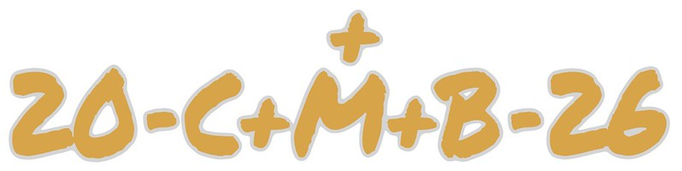

Mein(e) Sohn/Tochter __________________________________________________
darf an der Sternsinger-Aktion 2026 teilnehmen.

Wir sind am 3. und am 4. Jänner 2026 unterwegs und singen am 06. Jänner (Dienstag) in der Messe um 09:00.

Damit wir auch sicher unterwegs sind, gibt es zwei Proben vorher, in denen alles Wichtige abgeklärt wird. Dazu treffen wir uns am Dienstag, 16. Dezember um 17:00 Uhr und am Freitag, 02. Jänner um 10:00 Uhr in der Pfarre.
Um die Gewänder passend auszusuchen bitten wir um Bekanntgabe der Körpergröße eures Sohnes/eurer Tochter ___________

Zur besseren Koordination und für Informationen bin ich unter dieser Nummer über
WhatsApp erreichbar: __________________________________________________
Während der Aktion bin ich unter folgender Nummer erreichbar (bitte Handy
Nummer von einem Erziehungsberechtigten): ________________________________

________________________________
Datum Unterschrift

